**CN_07_06_C0_REC240**

**Algunas ciudades de Colombia con riesgo de sufrir movimientos sísmicos**

**Presentación**

La corteza terrestre que “flota” sobre el manto no es continua y presenta fracturas; desde las inmensas fracturas entre las placas tectónicas, hasta otras de tamaño comparativamente menor ubicadas al interior de estas. Estas fracturas reciben el nombre de **fallas geológicas**.

Debido a movimientos internos de nuestro planeta, como las corrientes de convección, las placas o partes separadas por una falla interaccionan entre sí, originando movimientos sísmicos; estos afectan a todo tipo de poblaciones humanas ubicadas sobre las fallas o cerca de ellas.

En esta actividad determinarás qué ciudades de Colombia se pueden ver mayormente afectadas por movimientos sísmicos, debido a su ubicación con respecto a las fallas geológicas que atraviesan el territorio colombiano.

**Tarea**

1. Investiga qué es una falla geológica, y cuáles son los tipos de fallas geológicas que existen. Para responder a esta pregunta consulta en la siguiente página web o en otras relacionadas con el tema: <http://www.windows2universe.org/earth/geology/fault.html&lang=sp>
2. De acuerdo con lo que investigaste en el punto anterior, contesta: ¿qué riesgos o peligros pueden existir para una población situada cerca de una falla geológica o sobre esta? Elabora una ilustración para complementar tu respuesta.
3. El territorio colombiano está atravesado por varias fallas geológicas, cada una con su nombre, las cuales se representan en el siguiente mapa:

|  |  |
| --- | --- |
|  | Nombre de las principales fallas geológicas de Colombia. |
|  |
| 1. Falla de Boconó  9. Falla frontal de la Cordillera Oriental |
| 10. Falla Santa Marta – Bucaramanga |
| 11. Falla de Ibagué |
| 12. Falla de Algeciras |
| 13. Falla de Romeral |
| 15. Falla San Isidro - El Ángel - Otavalo |
| **Figura 1** |

1. El siguiente mapa corresponde a la ubicación de las principales ciudades de Colombia.

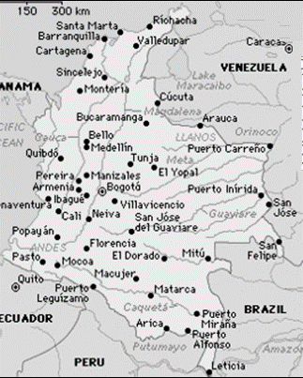 **Imagen 2**

1. Es posible que varias ciudades colombianas estén ubicadas sobre una falla o fallas geológicas, o cerca de estas. Para averiguarlo, basta con que superpongas un mapa encima del otro; si lo necesitas, estos aparecen ampliados al final de esta actividad.

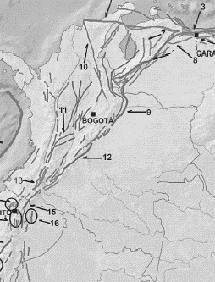 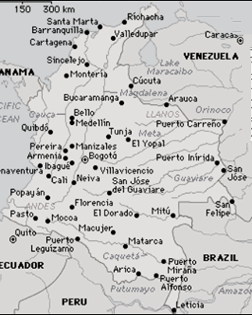 **Imagen 3**

1. as o muy cerca de ella. Céntrate en las capitales de departamento. Para esto utiliza el siguiente cuadro.

|  |  |  |
| --- | --- | --- |
| **Número** | **Ciudad** | **Nombre de la falla** |
| 1 |  |  |
| 2 |  |  |
| 3 |  |  |
| 4 |  |  |
| 5 |  |  |
| 6 |  |  |
| 7 |  |  |
| 8 |  |  |
| 9 |  |  |
| 10 |  |  |
| 11 |  |  |

1. De acuerdo con el cuadro del punto 6, ¿sobre qué fallas están ubicadas las ciudades de Popayán, Armenia y Cúcuta?
2. A lo largo de la historia, ¿cuántas veces ha habido movimientos sísmicos en los que esas ciudades hayan salido afectadas? Pon en el buscador, por ejemplo, “Cúcuta terremotos”.
3. ¿En qué ciudad de Colombia vives? ¿Está tu ciudad ubicada sobre alguna falla geológica?
4. ¿Sabes qué hacer en caso de un movimiento sísmico?



**Imagen 4**



**Imagen 5**